**FONDATION DES ŒUVRES SOCIALES DE L’AIR**

*(Reconnue d’utilité publique par décret du 19 février 1937)*

**\*\*\*\***

**Conseil d'administration FOSA 08/12/15**

Fiche préparatoire du directeur des meetings

1. Objectifs, organisation et préparation d'un meeting de l'air
   1. Principes et objectifs d'un meeting de l'air
      1. Objectifs

* conformément aux statuts et au règlement intérieur de la FOSA, un meeting de l'air a pour objectif de dégager des excédents au profit de l'action sociale menée par la fondation et aussi de susciter des vocations auprès des plus jeunes,
* partant de ces objectifs et du fait que dans sa très grande majorité le visiteur n'est pas un connaisseur de l'aéronautique qui passe tout son temps à regarder de 10h00 à 18h00 les aéronefs en démonstration dynamique, le meeting de l'air se compose d'un forum des métiers de l'aéronautique civile et militaire, d'une exposition statique d'aéronefs civils et militaires, d'une démonstration dynamique, d'un espace simulation et d'un village social :
  + le forum des métiers a pour objectif de montrer au jeune qu'il n'est pas besoin d'être "superman" et d'avoir fait "les grandes écoles" pour obtenir un emploi dans l'aéronautique; ce forum est aussi ouvert aux métiers "locaux" hors aéronautique,
  + l''exposition statique a pour objectif de permettre au jeune de découvrir le patrimoine aéronautique et de toucher du doigt l'aéronautique : les équipages sont au pied de leur aéronef,
  + l'espace simulation a pour objectif de permettre aux jeunes de toucher du doigt l'aéronautique,
  + la démonstration dynamique ne doit pas amener que du rêve et elle ne doit pas être trop dense,
  + le village social est principalement dédié au personnel de la défense et en particulier de l'armée de l'air; son positionnement doit être particulièrement visible.
    1. Principes
* un visiteur d'un meeting de l'air paye son entrée (le prix est modique) et, ensuite, n'a à payer que la restauration ou le souvenir (ce dernier est vendu en priorité par les associations des anciens ou des unités en service, qui assurent la promotion de l'aéronautique et de son patrimoine en même temps que la vente du souvenir),
* le commentateur est Frédéric Beniada, membre du réseau ADER (réserviste citoyen), journaliste à radio France et pilote privé. Il anime le meeting sur le principe d'une émission radio, avec du direct et des reportages enregistrés en amont, pour mieux parler de l'armée de l'air, de la base et de ses missions, des métiers de l'aéronautique civile et militaire ainsi que de toutes les activités proposées les jours du meeting,
* l'espace VIP a pour objectif de faire connaitre l'ensemble de l'action de la FOSA auprès des autorités civiles et militaires et des partenaires, dont les industriels de l'aéronautique, qui ont financé un chalet. Afin de diminuer les coûts pour la FOSA, la restauration associée est assurée par le cercle mess, dans toute la mesure du possible (permet de montrer l'excellence des métiers de la Défense), et le prestataire "tente/mobilier" fait l'objet d'une mise en concurrence,
* des "journées spotter" sont organisées au profit de ces photographes, sous l'encadrement du commandant (ER) Portenseigne, réserviste auprès du SIRPA AIR,
* la restauration au profit du "grand public" est externalisée par la FOSA, sur la base d'un cahier des charges préparé par le GSBdD. Les restaurateurs locaux sont les bienvenus,
* les "buvettes" sont attribuées au cercle mess, s'il le souhaite, qui peut ainsi dégager des bénéfices pour les UGs (unités de gestion) du site (participe à la condition du personnel - juste retour de l'investissement consacré). S'il a l'exclusivité, le cercle mess peut compter sur 1€ de bénéfice par visiteur.
  + 1. Environnement
* un (ou deux) concert(s) de la Musique de l'air ou de la Musique des forces aériennes de Bordeaux est organisé par la base aérienne en amont du meeting, avec le soutien des collectivités territoriales. Ce concert est gratuit et donné au profit de la FOSA (cf. lettre CEMAA du 18 septembre 2015),
* une exposition des peintres de l'air est organisée en amont du meeting par la base aérienne en liaison avec les collectivités territoriales, dans la mesure du possible,
* une Tombola est organisée par le CSA ou le comité des fêtes ou l'amicale de la base et le tirage au sort a lieu le dimanche vers 18h00.
  1. comités d'organisation
     1. comité d'organisation au niveau du directeur des meetings

Le directeur des meetings est en relation avec un point de contact (officier supérieur à officier général) au sein de chaque direction de service, ainsi qu'au CDAOA/MA, CDAOA/JUR, EMAA/B.FIN, EMAA/B.JUR, CAB CEMAA et au CICoS.

* + 1. comité d'organisation au niveau de la base

Le directeur des meetings dispose d'un représentant vis à vis de la préfecture et d'un "coordonateur" qui pilote le comité d'organisation composé de personnel volontaire de la base aérienne et des directions de service.

* + 1. organisation de principe d'un meeting de l'air

Une organisation en "village" par domaine : métier/jeunesse, social, associations anciens et patrimoine, exposants commerciaux, exposition statique, espace simulation, activités métiers comme parcours commando pour les enfants, "tour avion" avec un mécano...

Concernant la vente de « Goodies », la priorité est donnée aux associations d'anciens et aux traditions des escadrons d’unités qui transmettent également le patrimoine aéronautique, par rapport aux autres vendeurs autorisés à participer à un meeting (pas de forains, car ce n'est pas une foire et qu'il existe suffisamment d'offres et de choix avec la présence des "traditions").

1. Bilan de la saison meeting 2015
   1. Facteurs généraux
      1. Commentaires - impressions des participants

Excellents retours de la part du public (réseaux sociaux), des élus et des partenaires, des participants et des bases aériennes. Ont été particulièrement appréciés l’accueil, l’organisation et les activités proposées au sol et en vol.

* + 1. Plaquette

Cette plaquette a été très appréciée. Pour la première fois en 2015, elle a été diffusée gracieusement à raison d’une par famille ou pour 2 à 3 visiteurs.

Le bilan financier est positif à hauteur de 16 512€, résultant de 34 000 € de recettes (insertions publicitaires) pour 17 488,19 € de dépenses d’impression.

60 000 exemplaires (40 pages dont 15 d'annonceurs) ont été imprimés pour un total de 90 000 visiteurs. 42 000 exemplaires ont été distribués, sachant que les exposants et les présentateurs n'ont pas été servis. Avec l'accord du MGAA, 16 000 exemplaires ont été diffusés sur les bases aériennes, à destination des présidents de catégorie, à titre de communication interne pour mieux faire connaitre la fondation.

La commission a décidé :

* de continuer sur le principe d'une plaquette diffusée gracieusement à 60 000 exemplaires;
* de continuer à faire réaliser la 1ère de couverture par un artiste, qu'il soit peintre de l'air et de l'espace ou non; un concours peut être organisé. A étudier pour 2017 dont un des thèmes sera le centenaire de la mort du capitaine Georges Guynemer. Pour 2016, le thème de la couverture de la plaquette sera celui de l'aéronautique (comme 2015) complété du thème du "La Fayette";
* d'étudier la réalisation d'un "collector" des "1ère de couverture" de la plaquette FOSA;
* de dédier la 4ère de couverture à la FOSA (reprise du visuel du kakémono);
* de fixer à 2000€ le prix de la page intérieure, 2500€ la 3ème de couverture et 3000€ la 2ème de couverture;
* d'attribuer la 2ème de couverture à Dassault Aviation qui sera partenaire majeur à Istres à l'occasion de leur centenaire;
* d'étudier la faisabilité d'une page "publicitaire" sous la forme d'un encart détachable et d'en déterminer le prix (demande exprimée par la MAA).
  + 1. Sites Internet meeting et réseaux sociaux

Les sites Internet sont hébergés sur le site de la FOSA, administrés par les webmasters des bases aériennes, supervisés par le webmaster de la FOSA, monsieur François MONIER. Le retour est très positif en termes de visibilité et de simplification du travail pour les webmasters des bases aériennes.

Chaque meeting dispose également d'une page Facebook, animée régulièrement en amont du meeting et en direct les jours de meeting.

* + 1. Tombola

Une tombola est organisée dans le cadre du meeting de l'air avec un tirage au sort le dimanche vers 18h00. Bilan financier de 14 235 € pour la FOSA pour 10 000 billets vendus à 2 euros. Le principe est le suivant :

* organisation par le CSA, le comité des fêtes ou une amicale de la base,
* frais de gestion (huissier, impression des billets...) financés par la FOSA,
* bénéfices répartis à hauteur de 70 % pour la FOSA et 30 % pour l’organisateur,
* 10 à 20 lots dans le domaine aéronautique ou environnement base fournis gracieusement par les sponsors ou partenaires.

La commission décide :

* de laisser le prix du billet de tombola à 2€ pour 2016,
* de faire l'effort sur la prévente au sein de la base et au sein des collectivités locales et partenaires,
* de viser les 7000 billets de tombola par meeting en améliorant entre autres le visuel aux entrées du meeting et en positionnant les stands "Tombola" juste après les péages,
* d'étudier à la commission de fin 2016 le prix du billet pour 2017 à l'appui du retour d'expérience.
  + 1. Spotters

Les spotters, photographes passionnés d’aéronautique, forment une population à ne pas négliger sur un meeting. Leurs retours sont importants en matière d’image, ils sont excellents en 2015. Pour la 1ère fois, un package à 50€ du vendredi au dimanche leur a été proposé comprenant un accompagnement dédié + déjeuner le vendredi, la casquette du meeting , un patch, un livre. 400 spotters au total pour une recette de 13 956€.

La commission décide :

* d'augmenter le tarif du package de 3 jours à 70€ ou 80€ en fonction du coût des goodies et de la prestation restauration du vendredi;
* de mettre en place, si réalisable, le package 4 jours au tarif du package 3 jours + 20€ pour photographier les aéronefs au départ le lundi;
* de valider l'étude d'un gilet de signalisation à la marque "Meeting de l'Air" au profit des spotters.
  1. Les 3 meetings de l'air
     1. Enseignements organisationnels et opérationnels

L'organisation mise en place a donné satisfaction, comme pour les deux autres meetings.

Il faut absolument que les directions de service émettent des directives vers leurs unités régionales et locales afin d'éviter des blocages qui prennent beaucoup d'énergie et de temps.

Le village social a eu une très bonne visibilité à Ventiseri-Solenzara ce qui n'a pas été le cas pour les deux autres meetings.

La sonorisation a été de très bonne qualité au regard du coût de la prestation et l'association avec l'animation du meeting par Frédéric Beniada a participé du bon retour d'image.

* + 1. Bilan financier global et provisoire des trois meetings (cf. annexe 2)

Le bilan financier global "meetings" montre un excédent à hauteur de 290 000€ pour les trois meetings, sachant que Solenzara est à bilan nul et qu'il a fait beau temps aéronautique à chaque meeting. Les excédents proviennent essentiellement de la billetterie à hauteur de 565 000€ à comparer aux 98 000€ (manque à gagner du village VIP inclus) pour les autres lignes d'opération.

Il émerge plusieurs voies d'amélioration possibles :

* démarcher au plus tôt les sponsors et partenaires en leur demandant soit un don, soit de financer une dépense, qu’elle soit à charge FOSA ou MINDEF. Il s'agit en effet de diminuer également le poids pesant sur le ministère de la défense afin que ce dernier continue à agréer la FOSA comme organisateur des meetings de l'air sur les bases aériennes,
* anticiper la recherche de partenaires prêts à prendre un chalet afin de financer les dépenses de la tente officielle,
* anticiper la recherche de prestataires restauration grand public par cahier des charges afin de négocier au mieux le coût de la prestation,
* diminuer le coût de l'hôtellerie (143 000€ en 2015) :
  + en anticipant la phase de recherche et en suivant de près les clauses de dédit afin d'éviter de payer des chambres d'hôtel inoccupées,
  + en optimisant le nombre d'aéronefs civils ou militaires (plateaux un peu trop denses en 2015),
* diversifier les produits "meeting de l'air" et "tirer" vers l'excellence la société R.A.D, qui a la concession de la marque « Meeting de l’Air »,
* augmenter les dons recueillis au sein de la tente officielle : invitation avec flyer d'appel au don + enveloppe FOSA, urnes au sein de la tente officielle, présence de kakémono FOSA...).

La commission :

* demande au directeur des meetings :
  + d'être très vigilant sur la liste des invités FOSA de la tente officielle (invités à titre gratuit),
  + de mettre en concurrence, comme en 2015, le prestataire "tente/mobilier" du village VIP,
  + de susciter le don à la fondation de la part des invités de la tente officielle en mettant en avant l'action sociale de la FOSA,
  + de noter qu'un meeting à Ventiseri-Solenzara ne dégage pas d'excédent financier et que le choix du nombre de bases aériennes et de leur désignation doit tenir compte de ce bilan afin que l'excédent financier global de la saison des meetings ne soit pas trop pénalisé,
* fixe au directeur des meetings l'objectif de 300 000 euros en 2016 comme bilan "meeting et développement" (au regard du montant estimé à 247 000 euros en 2015).

1. Saison 2016
   1. Tarification

La billetterie est maintenue aux mêmes tarifs, inchangés depuis 2009. Le billet est à 10€. Le tarif réduit pour les 12-17 ans inclus est à 5€. Le billet est gratuit pour les moins de 12 ans, les familles du personnel du site (processus encadré par la hiérarchie). Il est proposé une pré vente aux CE des entreprises, aux collectivités territoriales ou aux partenaires. Dans les négociations, il peut être proposé 2 billets gratuits pour 10 achetés. La personne à handicap (carte à l'appui) se voit appliquer les mêmes tarifs. Tout doit être mis en place pour faciliter l'accès à l'ensemble des prestations pour ces visiteurs. Le tarif sera adapté si l'accès à plusieurs "villages" ne leur est pas possible.

Concernant les restaurateurs, le principe de 2015 sera reconduit (prospection par cahier des charges réalisée par le GSBdD en permettant aux restaurateurs locaux ou régionaux de candidater). Il faut estimer au mieux le chiffre d'affaires afin de déterminer le montant à demander aux restaurateurs.

Concernant le village social (FOSA, AB, UNEO, MAA, AGPM, GMPA, CARAC, LFM, IGESA), le principe de 2015 sera reconduit en affectant à ce village un emplacement offrant une meilleure visibilité. L'emplacement est à 1000€.

Le montant est de 500€ pour les établissements scolaires privés qui tiennent un stand et de 1500€ pour les industriels. Pour ces derniers, ce montant est à déterminer en fonction de la surface du stand d'exposition.

Concernant les commerciaux dans le domaine des goodies et du livre, l'emplacement est calculé au mètre linéaire et en fonction du chiffre d'affaires estimé.

* 1. Baptêmes de l'air sur avion ancien et de collection

La commercialisation de baptêmes de l'air sur des avions type DC3 ou Constellation permet de répondre à une demande et aussi de faire venir en exposition statique à un moindre coût des aéronefs au prix inabordable pour la fondation.

La commission demande au directeur des meetings d'explorer ce domaine.

* 1. Promotion de l'aéronautique

Il sera étudié l'organisation d'un événement, simple, pour ceux qui ont passé et réussi le BIA (Brevet Initiation Aéronautique) dans l'année, ou récemment. Ce pourrait être une photo avec le présentateur Rafale, la PAF ou la Patrouille Cartouche Doré...

* 1. Invitations au profit des veuves et orphelins suivis par la FOSA

La commission :

* décide de reprendre les invitations des veuves et des orphelins suivis par la FOSA et situés dans la région du meeting,
* demande au directeur des meetings d'étudier le coût associé en fonction du nombre de personnes concernées, des prestations offertes (billet d'entrée, restauration "grand public" ou "prestation VIP", casquette du meeting).

1. La saison 2016
   1. Les meetings de l'air de Creil, Istres, Avord
      1. Creil 29 mai 2016

* Premier meeting de l'air (pas de fonds de dossier),
* Deux axes de présentation en vol (petit volume, grand volume),
* Accord de principe du préfet suite à la réunion du 3 novembre,
* Une seule journée le dimanche ouvert au public, le samedi sera un meeting privé réservé aux familles et aux VIP,
* Un partenariat avec police et gendarmerie pour disposer d'un stand dynamique "sécurité routière" tourné vers la jeunesse.
  + 1. Istres 11/12 juin 2016 ou 4/5 juin 2016 (match de coupe d'Europe à Marseille le 11 juin)
* Hangar Mercure mis à disposition (très grande surface pour espace simulation, village métiers, village social, exposants),
* Dassault Aviation et la mairie d'Istres sont partenaires,
* Les 100 ans du La Fayette et les 100 ans de la signature d'acquisition du camp d'aviation,
* BAVN (base aérienne à vocation nucléaire) et travaux en vue du MRTT (MultiRole Transport Tanker)
  + 1. Avord 18/19 juin
* BAVN
* Pas de hangar en zone public ce qui est contraignant surtout pour l'espace simulation,
* Projet d'une évocation historique avec les dates 1916 et 1966.
  1. Le meeting d'Habscheim 10/11 septembre 2016
* Sur décision du comité d'organisation, retour de 1€ par entrée payante (présence d' anciens de l'AA au sein du comité),
* A la demande de l'organisateur, étudier le soutien que peut apporter la FOSA.
  1. Les meetings de Roanne le 11 septembre et de Francazal le 25 septembre

Partage d'expérience à mener auprès des organisateurs de ces meetings dont les objectifs dans le domaine de l'aéronautique et de la jeunesse sont les mêmes que ceux de la FOSA.

Annexe 1 à la fiche préparatoire au conseil d'administration de la FOSA - 08/12/2015

Fréquentation des meetings de l'air 2015 en termes de billetterie d'entrée

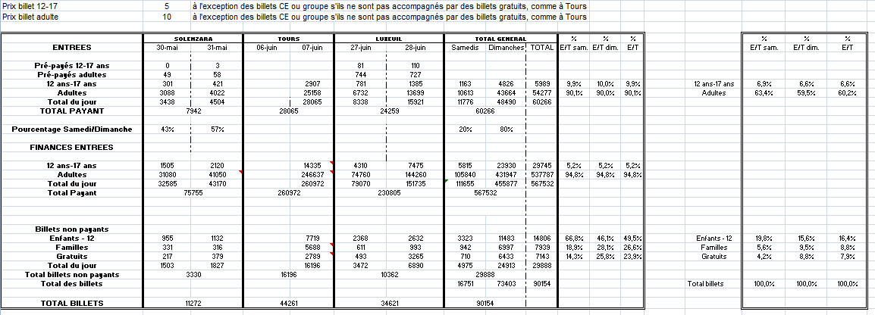

Annexe 2 au compte-rendu de la commission des manifestations aéronautiques du 08/12/2015

Bilan financier provisoire des meetings de l'air 2015 et des activités de la FOSA

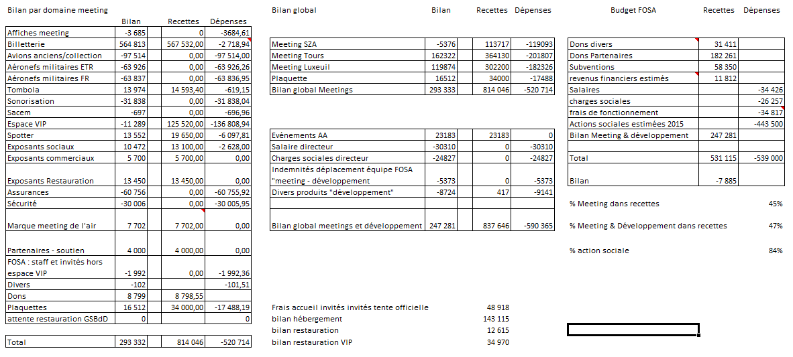

Commentaires :

* les dépenses pour les aéronefs militaires ne concernent que la restauration et l'hébergement (max 4 nuitées)
* les recettes espace VIP proviennent des partenaires et des individuels (place à environ 100€), les dépenses portent sur le mobilier, tente, restauration